

搜狐畅游校园招聘简章

公开

搜狐畅游2024届春季校园招聘

造个世界 ，任你畅游

畅游2024届校园招聘全面启动！面向2024届毕业的校招生开放 ：游戏策划、游戏开发 、游戏美术、游戏运营、业务支持、平台开发、平台职能等多个岗位大类 ，具体信息请关注官网。 同时 ，面向2025届毕业的同学开放暑期实习岗位。
网申内推链接 ：
https://app.mokahr.com/m/campus_apply/cyou-inc/42233?recommendCode=DS1KgUnG#/jobs

一、关于畅游

搜狐畅游是中国领先的互联网游戏开发和运营商 ，搜狐全资子公司 ，总部位于北京市石 景山。作为国内知名游戏厂商 ，畅游拥有领先的自主研发平台和顶尖运营团队 ，以 "好游戏" 为发展目标 ，保持多元化精品游戏的研发策略 ，多年来在中国网络游戏领域扮演着重要的角色。
搜狐畅游旗下研发、发行游戏产品包括《天龙八部》端游/手游、《新天龙八部手游》 、《西游笔绘西行》 、《天龙3D》 、《小浣熊百将传》 、《刀剑英雄ol》 、《黎明之海》
、《鹿鼎记》 、《水浒Q传2》等 ，每年都有热门新游孵化 ，多款新游蓄势待发。

历年来 ，畅游不仅通过大力投入资源研发和发行品质优良的游戏 ，也通过对精品游戏的 产品塑造 ，传播符合社会主义核心价值观的先进文化。作为网游界的拓荒者 ，畅游擅长研发、运营长生命周期的游戏。 同时畅游也重视年轻人的想法和创意 ，并投入资源将创意孵化。

欢迎加入我们 ，让我们一起“造个世界 ，任你畅游”。

二、招聘对象

校招： 2024届毕业生（2023.9-2024.8毕业） ，兼收2023届毕业生

搜狐畅游校园招聘简章

公开

暑期实习： 2025届毕业生（2024.9-2025.8毕业） ，可转正实习岗位

*中国大陆地区毕业时间以毕业证为准 ，非中国大陆地区以学位证为准 ，校招岗位应当于最高学历毕业后无全职工作经验

三、24届校招招聘岗位（需求动态变化 ，以官网最新发布信息为准）

序号 | 类别 | 岗位名称 | 校招范围 | offer性质 | 工作地点
1 | 游戏程序  开发类 | U3D开发工程师 | 2024届 | 校招 | 北京
2 | 游戏程序  开发类 | 游戏开发工程师（C++） | 2024届 | 校招 | 北京
3 | 游戏程序  开发类 | 引擎开发工程师 | 2024届 | 校招 | 北京
4 | 游戏程序  开发类 | 技术美术 | 2024届 | 校招 | 北京
5 | 平台开发 类 | Java开发工程师 | 2024届 | 校招 | 北京
7 | 平台开发 类 | 数据库管理工程师 | 2024届 | 校招 | 北京
10 | 平台开发 类 | 运维工程师 | 2024届 | 校招 | 北京
1 | 游戏策划 类 | 剧情策划 | 2024届 | 校招 | 北京
2 | 游戏策划 类 | 系统策划 | 2024届 | 校招 | 北京
3 | 游戏策划 类 | 数值策划 | 2024届 | 校招 | 北京
4 | 游戏策划 类 | 交互策划 | 2024届 | 校招 | 北京
5 | 游戏美术 类 | 2D角色设计师 | 2024届 | 校招 | 北京
7 | 游戏美术 类 | 2D场景设计师 | 2024届 | 校招 | 北京
10 | 游戏美术 类 | 3D角色设计师 | 2024届 | 校招 | 北京
1 | 游戏美术 类 | 3D场景设计师 | 2024届 | 校招 | 北京
2 | 游戏美术 类 | 游戏UI设计师 | 2024届 | 校招 | 北京
3 | 游戏美术 类 | 特效设计师 | 2024届 | 校招 | 北京
4 | 游戏美术 类 | 动作设计师 | 2024届 | 校招 | 北京
5 | 游戏美术 类 | 关卡设计师 | 2024届 | 校招 | 北京
7 | 游戏运营 类 | 运营策划 | 2024届 | 校招 | 北京
10 | 游戏运营 类 | 营销策划 | 2024届 | 校招 | 北京
1 | 游戏运营 类 | 发行管培生 | 2024届 | 校招 | 北京
2 | 游戏运营 类 | 2D动画设计师 | 2024届 | 校招 | 北京
3 | 游戏运营 类 | 广告数据分析师 | 2024届 | 校招 | 北京
4 | 游戏测试 类 | 开发测试工程师 | 2024届 | 校招 | 北京
5 | 游戏测试 类 | 游戏功能测试工程师 | 2024届 | 校招 | 北京
7 | 业务支持 类 | 项目管理PM | 2024届 | 校招 | 北京
10 | 业务支持 类 | 游戏音频师 | 2024届 | 校招 | 北京
1 | 业务支持 类 | 游戏数据分析师 | 2024届 | 校招 | 北京
2 | 业务支持 类 | 美术商务专员 | 2024届 | 校招 | 北京
3 | 业务支持 类 | 美术项目管理APM | 2024届 | 校招 | 北京
4 | 业务支持 类 | 游戏音效师 | 2024届 | 校招 | 北京
5 | 平台职能 类 | 政府事务专员 | 2024届 | 校招 | 北京
7 | 平台职能 类 | HR培训生 | 2024届 | 校招 | 北京
10 | 平台职能 类 | 财务培训生 | 2024届 | 校招 | 北京

搜狐畅游校园招聘简章

公开

四、畅游生活

畅游为每位校招生提供具有市场竞争力的薪资待遇、专属培养计划 ，助力游戏梦想。
【简单又快乐】热爱游戏 ，氛围纯粹； 21年初心不改 ，做“好游戏”
【薪酬保障】全年14-16薪 ，项目奖金、绩效奖金、非京生源校招提前实习住房补贴
【超长假期】 15天带薪年假、 3天春节探亲假、法定休假
【健康保障】七险一金、24小时健身房、瑜伽室、年度体检、家属体检
【花样活动】团队团建、节日活动、惊喜年会、61畅游日
【贴心服务】企业滴滴、加班晚餐、下午茶、便利店、 咖啡厅、周边形象店
【发展体系】晋升透明、双通道发展、活水政策、高潜计划
【校招培养体系】校招编制保护、导师制度、集训课程、专业课程、 图书基金

五、招聘流程

网申投递 ：通过畅游招聘官网页面及畅游招聘公众号投递 ， 2月26日提前批开启、 3月
18日正式批开启 ， 岗位招满即止
网申内推方式1:直接点击内推链接进行申请https://app.mokahr.com/m/campus_apply/cyou-inc/42233?recommendCode=DS1KgUnG#/jobs

网申内推方式2:官网投递时填写内推码DS1KgUnG

网申内推方式3:直接扫描下方二维码进行投递
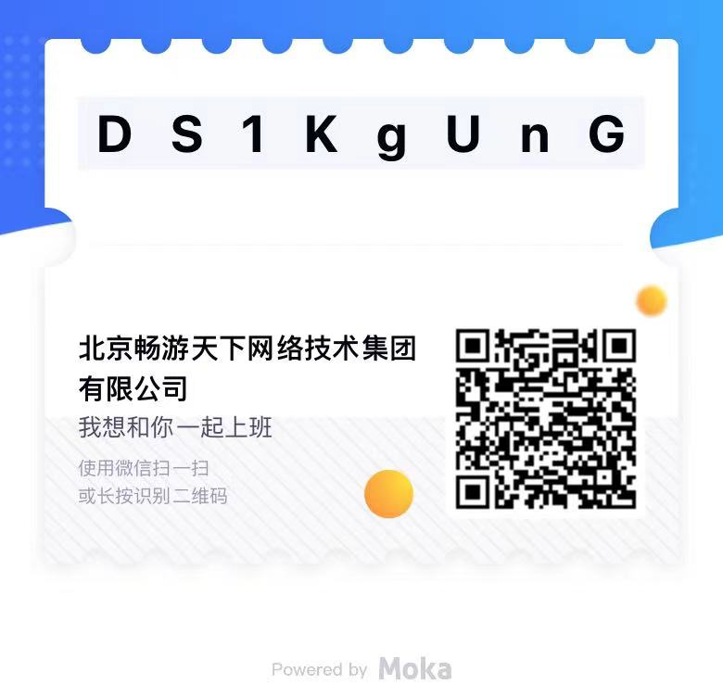

笔试时间 ：仅部分岗位设笔试 ，暂无统一笔试 ，投递后以邮件通知为准
面试时间 ：初步筛选通过后进行 ，一般为2-3轮面试 ，流程约1周
Offer发放 ：面试通过后1周内发放
入职时间 ：校招生毕业后拿到毕业证入职 ，校招岗位可安排提前实习（不强制） ；暑期
实习同学放假后入职。

六、投递入口

网申内推方式1:直接点击内推链接进行申请

https://app.mokahr.com/m/campus_apply/cyou-inc/42233?recommendCode=DS1KgUnG#/jobs

网申内推方式2:官网投递时填写内推码DS1KgUnG

网申内推方式3:直接扫描下方二维码进行投递

七、网申小Tips

想要让自己的简历在众多同学中脱颖而出？重点来啦！

网申时 ， 除上传简历原件外 ，请记得填写关键网申字段 ，尤其注意描述自己在游戏、
ACG、文化娱乐领域的了解；策划类可提供游戏拆解、策划案 ，程序类可附上git hub等链 接 ，美术类须附上相关作品集 ，用研及运营类可提供分析报告、 KOL账号等 ，总之 ，能让 HR眼前一亮的相关经历都可以酌情描述。如有其它互联网、游戏、文娱等企业offer也是加
分项 ，可在简历中、面试时说明。

*美术类作品提交建议以链接形式体现在简历上 。

搜狐畅游校园招聘简章

公开

八、交流与反馈路径

 畅游校招交流QQ群：251931221


 校招Q&A：
https://docs.qq.com/doc/DR0RNanBjY3lVc0Jp

 进度查询：

查询网申投递进度请关注“畅游招聘”公众号底部菜单栏“我的应聘” -“应聘进度”
 内部推荐：

记得使用内推方式进行投递哦！！
 关注我们：

关注畅游官方账号 ，获取更多校招及求职信息

公众号： 畅游招聘



搜狐畅游校园招聘简章

公开

视频号： 畅游招聘



B站 ：畅游CYOU



小红书 ：畅游时代



